L2_1.1 Aufbau der Entwicklungsumgebung Thonny
Thonny ist eine freie Entwicklungsumgebung für die Programmiersprache Python. Sie wurde speziell für den Einsatz im Studium und im Unterricht entwickelt.
Der Bildschirm der Entwicklungsumgebung Thonny teilt sich in drei unterschiedliche Bereiche:
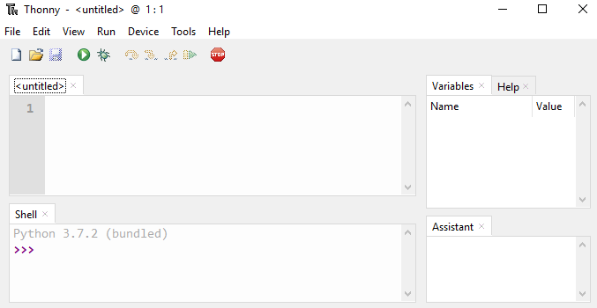

Programmeditor-
fenster
Hilfsfenster
(Views)
Ausgabe-/ Eingabe-
fenster

Dateiname des gespeicherten Programms
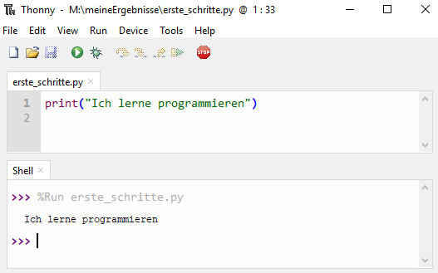
Im oberen Bereich, dem Editorfenster, wird der Quellcode eines Programmes eingegeben.
Nachdem das Programm gespeichert wurde, kann es mit Hilfe des Symbols (Run current script) ausgeführt werden.
Die Programmausgaben und evtl. benötigte Eingaben für einen Programmablauf erfolgen im unteren Bildschirmbereich, dem Ausgabe-/Eingabefenster.

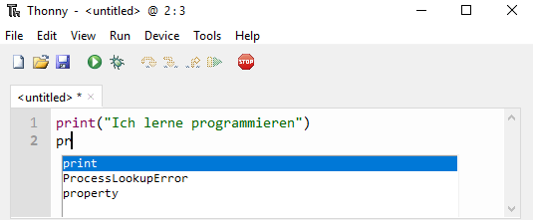
Bei der Eingabe des Quellcodes sollte unbedingt die Code-Ergänzungsfunktion (Strg + Leertaste) genutzt werden. Mit ihrer Hilfe können auf einfache Weise Eingabe- und Schreibfehler vermieden werden.

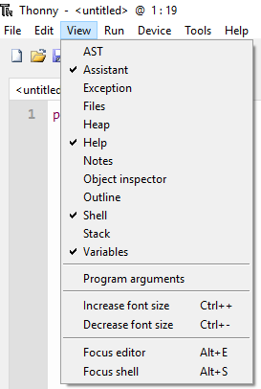

Die Auswahl der Hilfsfenster erfolgt über den View-Befehl. Sie können Unterstützung bei der Programmierung und beim Verständnis der Programme bieten.
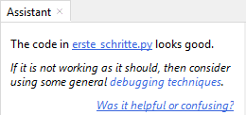
So gibt das Fenster Assistant bspw. eine Rückmeldung zur Korrektheit des Quellcodes oder liefert Hinweise zu enthaltenen Fehlern.

